1) Авторизовался на GitHub
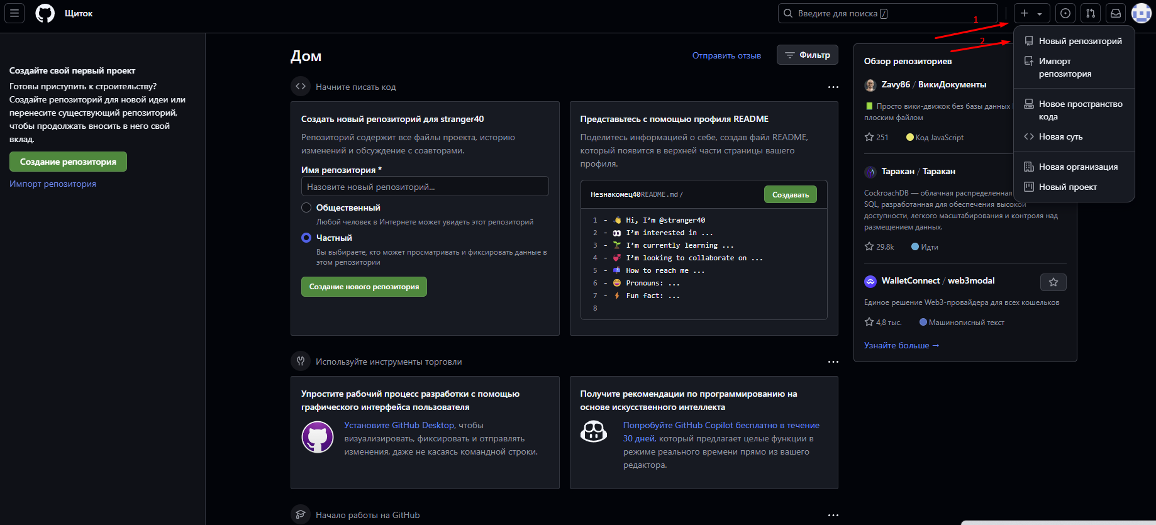
2) В правом верхнем углу нажал подменю (стрелка №1) и выбрал создать новый репозиторий (стрелка №2)
3)Создал репозиторий с названием «guru»
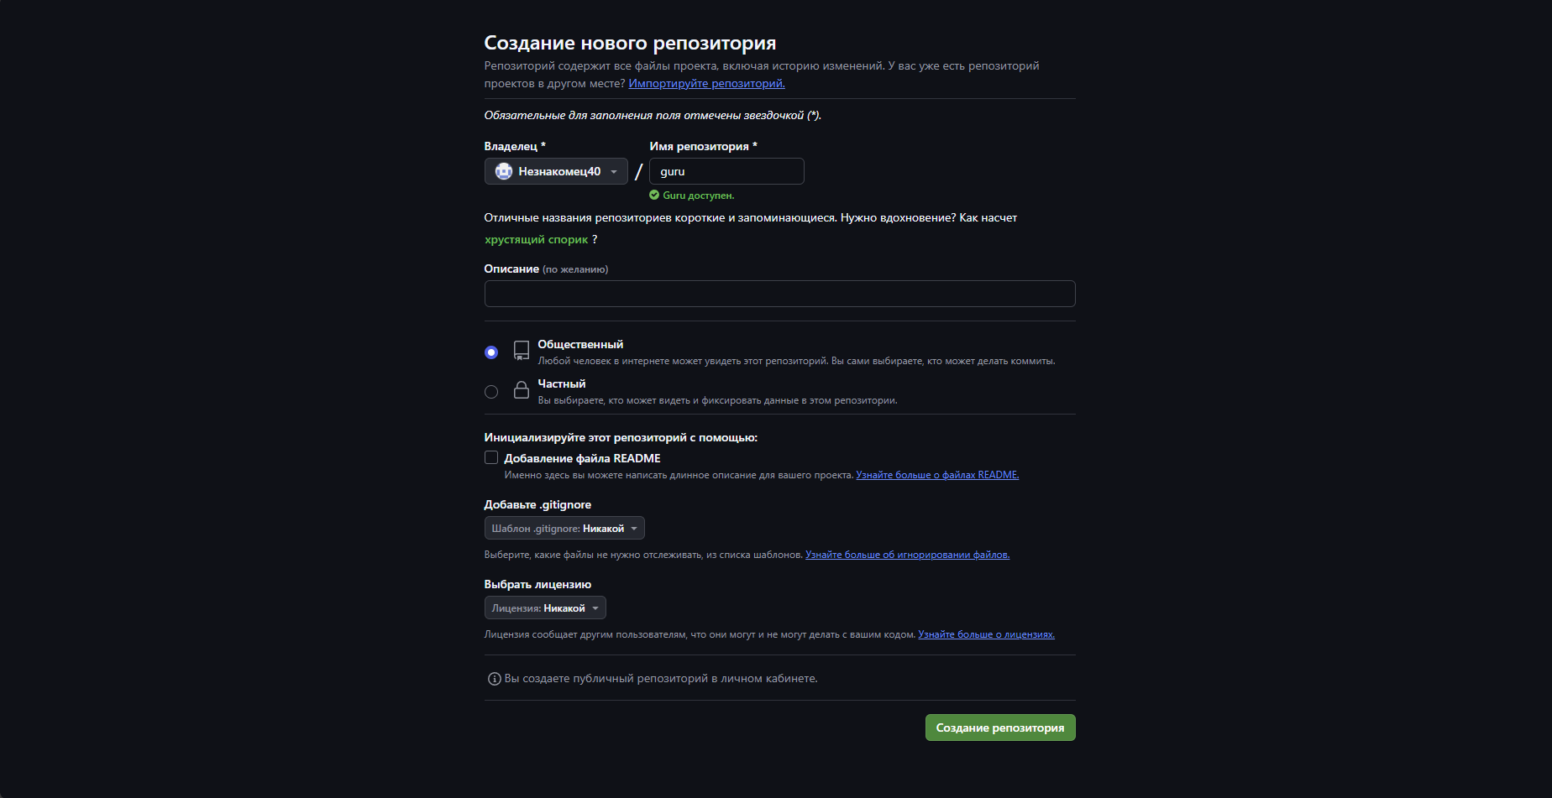
4)После загрузил этот отчёт в репозиторий.
